

LICENCIATURA EN CIENCIA DE DATOS

ARQUITECTURA Y

SISTEMAS OPERATIVOS



ACTIVIDAD DE LA UNIDAD N° 1

CONTENIDISTA: LIC. JAVIER HORACIO SCODELARO

# ACTIVIDAD DE LA CLASE UNIDAD 1

**Objetivos**

Que usted pueda:

* Repasar los desarrollos tecnológicos que cambiaron la historia por su disrupción.
* Comprender el impacto socio-tecnológico de los desarrollos tecnológicos.
* Analizar la relación entre los algoritmos y la resolución de problemas.

**Realizar la actividad**

1. Describir las características básicas del desarrollo de la tecnología informática.
2. ¿En qué consiste la evolución, visto desde la escala de integración? Desarrollar.
3. ¿Cuáles son las funciones básicas de una computadora? Describa.
4. Enumerar y definir brevemente los principales impactos sociales que trajo la tecnología de hardware.
5. Enumerar y definir brevemente los principales impactos que trajo aparejado la tecnología de software.
6. Responder las consignas, convertir a pdf y subir al campus.

**Respuestas**

# 1- Características básicas del desarrollo de la tecnología informática

El desarrollo de la tecnología informática comenzó de la mano de la electrónica, y de la necesidad de procesar información y hacer cálculos. Aunque hace más de 5000 años se inventó el Ábaco, el cuál era un dispositivo muy rudimentario pero útil para hacer cálculos. Desde el Siglo XVII se empezaron a inventar nuevas máquinas, siguiendo con las calculadoras, pero la electrónica como tal se puede decir que comenzó en 1904 con la invención del diodo, pasando por el electrodo, los transistores, los chips de silicio y la miniaturización. Se han inventado infinidad de componentes: Eniac (1946), válvula de vacío (1907), UNIVAC (1953), el transistor (1947) y el chip de silicio (1958). A su vez llegaron las primeras computadoras que utilizaban esos componentes para crear: CRAY 1A (1979), la PC (1979), la PC x386 (1985), los procesadores Intel Pentium (entre 1993 y 2000), y la evolución llevó a tener el chip multinúcleo que ahora está siendo usado en muchos dispositivos. Luego más rápidamente se fueron introduciendo dispositivos para escuchar música (iPod), teléfonos celulares portables cada vez más livianos, más rápidos, computadoras portátiles, anteojos de realidad aumentada, relojes como los smartwatches.

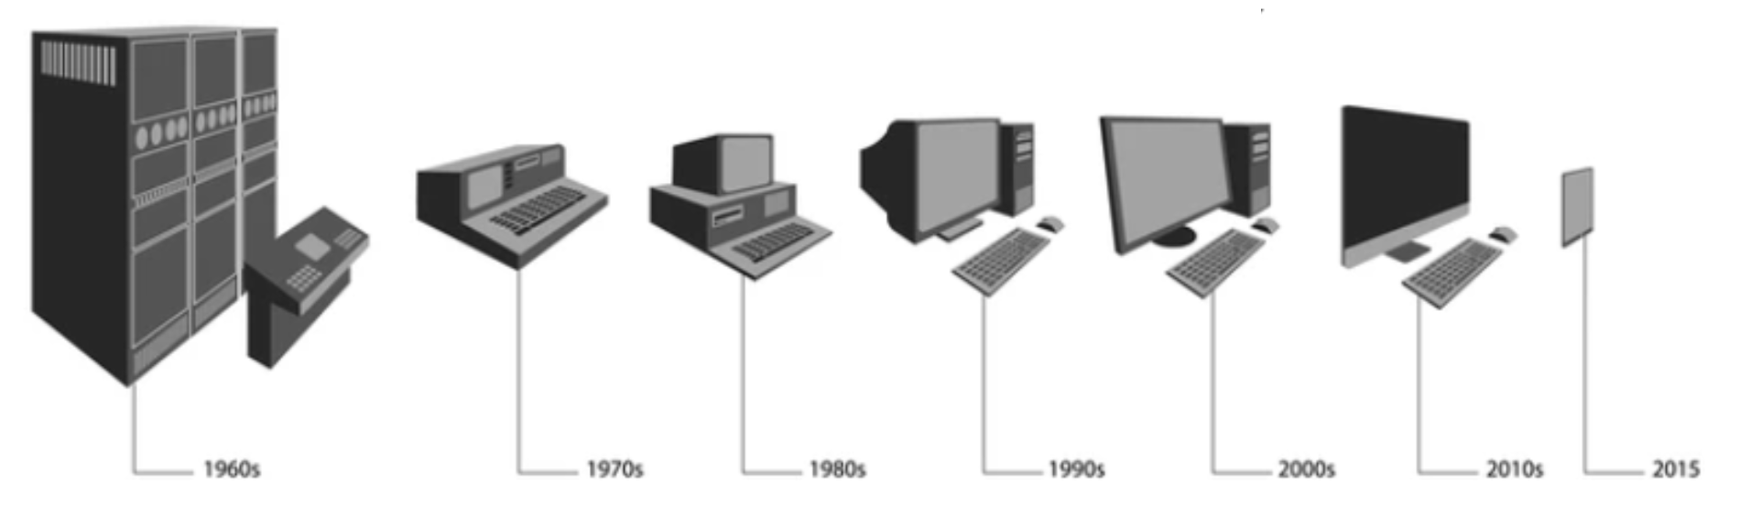

1- B+

Respuesta adecuada.

# 2- Evolución Tecnológica vista desde la escala de integración

La evolución tecnológica desde la escala de la integración está relacionada con la invención de los transistores y el chip de silicio. Se denominan como segunda generación a los transistores.

Es el primer cambio importante en los computadores electrónicos (la sustitución de los tubos de vacío por transistores). El transistor fue inventado en los Laboratorios Bell en 1947 y provocó una revolución electrónica.

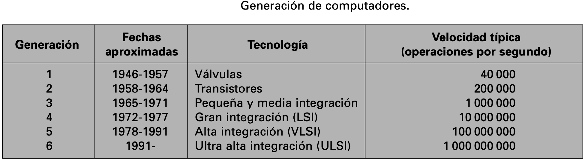

En 1965 comenzó la pequeña y media integración, pasando a gran integración[1], alta integración[2], y ultra alta integración[3] en nuestros tiempos. 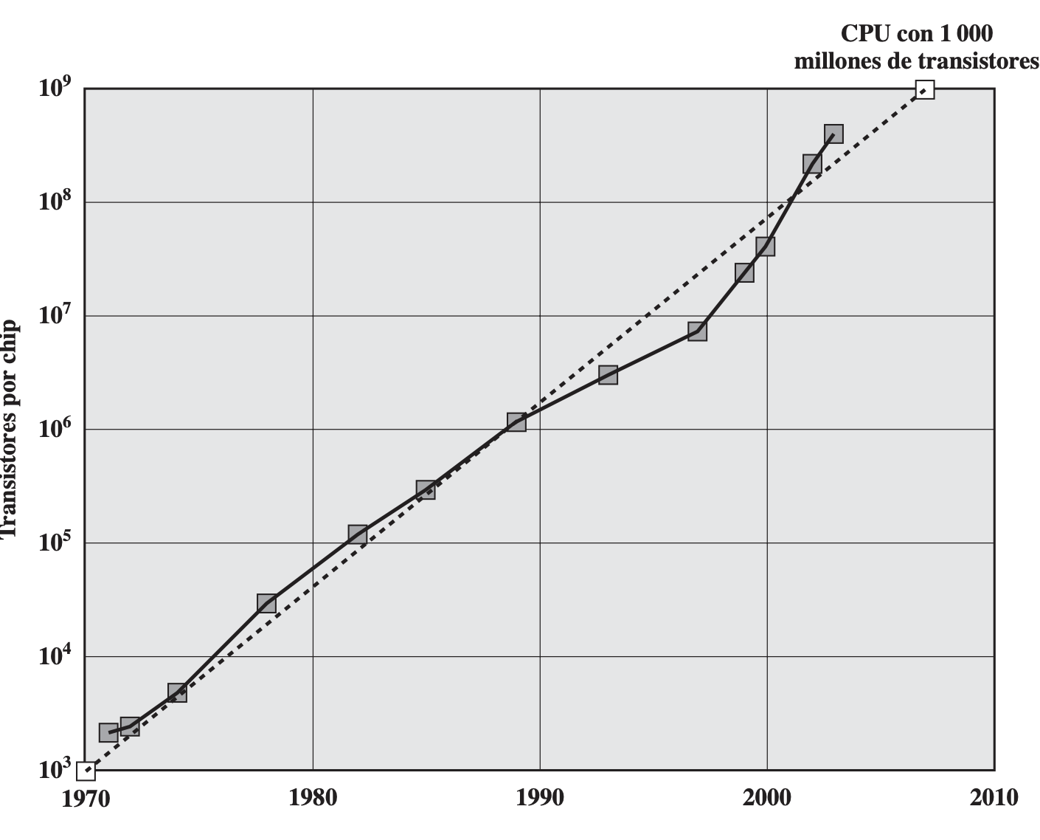

En la pequeña escala de integración[4] fue posible encapsular más componentes en un mismo chip. Este crecimiento en densidad es la tendencia tecnológica más importante y se ve reflejada en la llamada Ley de Moore[5]. Moore observó que el número de transistores que se podían integrar en un sólo chip se duplica cada año y se predecía que esto continuaría en el futuro. Este ritmo de crecimiento en realidad se duplicó cada 18 meses desde los sesenta hasta ahora.

Un ejemplo claro de esto es la empresa Intel y sus microprocesadores, en Silicon Valley en los 50. Los transistores en los aparatos electrónicos fue la primer revolución (recordemos a Sony y su radio portátil).

En esta generación, como en todas, se incrementó la velocidad, memoria y disminuyó el tamaño de los componentes. También trajo aparejado la introducción de unidades lógicas y aritméticas y unidades de control más complejas, el uso de lenguajes de programación de alto nivel y se habla desde ese momento de un software del sistema con el computador. Empresas como DEC e IBM introdujeron nuevos computadores.

Pero con la tercera generación, los circuitos integrados, llega la microelectrónica, y con eso la tendencia persistente y consistente hacia la reducción del tamaño de los circuitos electrónicos digitales. Se introdujeron cuatro funciones básicas: almacén de datos, procesamiento de datos, transferencia de datos, control.

El circuito integrado o microchip fue clave en este crecimiento, junto con los transistores. Robert Noyce tuvo la visión, y patentó su diseño de circuito integrado. Noyce y Moore en Intel fabricaron microchips para calculadores y otros microcomponentes. En el 71 crearon el primer microprocesador de la historia, Intel 4004 (4 chips, 2 chips de memoria y transistores).

2- B+

Falta desarrollo conceptual, dar ejemplos.

# 3- Funciones básicas de una computadora

1. Acepta datos de entrada
2. Realiza operaciones sobre esos datos, permite realizar cálculos y procesar información de acuerdo con un conjunto de instrucciones preprogramadas
3. Organiza esas operaciones en una secuencia lógica y predeterminada por un algoritmo (la computadora toma el algoritmo, lo interpreta y ejecuta como si fueran instrucciones). Las instrucciones que representan el/los algoritmo/s se lo denomina programa (es decir: la representación de un algoritmo en un lenguaje de programación)
4. Elabora resultados
5. Permite obtener esos resultados como salidas

Las computadoras se utilizan en una amplia gama de aplicaciones, desde el procesamiento de datos y la realización de cálculos hasta la reproducción de música y videos, la conexión a Internet y mucho más.

3- B

Respuesta incompleta, falta desarrollar las funciones básicas.

# 4- Principales impactos sociales que trajo la tecnología de hardware

Gracias a la evolución del hardware tenemos dispositivos en la vida diaria de los cuales dependemos muchísimos, desde hace años con esta tecnología tenemos dispositivos que nos ayudan a ordenar el tránsito (semáforos, cámaras, sensores, etc) de vehículos, barcos, naves espaciales, heladeras, cocinas eléctricas, alarmas, drones, dispositivos para ver videos, para jugar, aparatos que nos mantienen vivos, que nos ayudan a vivir, dispositivos médicos, satélites, imposible de nombrar todos.

4- B-

Respuesta adecuada. Se beneficiaría de mencionar ejemplos concretos y algunos detalles adicionales.

# 5- Principales impactos que trajo aparejado la tecnología de software

Se han creado miles de puestos de trabajos nuevos, hay software para administrar nuestro dinero, ayudarnos a estar saludables, hacer experimentos, realizar cálculos complejos, comunicarnos.

Muchas áreas se han beneficiado, no sólo el transporte, la medicina, en el ámbito militar, en la educación.

5- B

Respuesta adecuada.



**Bibliografía**

* Scodelaro, J. Arquitectura & Sistemas Operativos, Introducción. CAECE, DINED.
* Scodelaro, J. Licenciatura en Ciencia de Datos, Arquitectura y Sistemas Operativos, Guía Introductoria. CAECE, DINED.
* Harrington Scenna, P. Evolución en el Procesamiento de Datos - Historia de la Computación. [Presentación](https://prezi.com/embed/va6sxteuun9x/).
* Stallings, William (1997) Organización y Arquitectura de Computadoras. Editorial Prentice Hall.
* Emprende Aprendiendo ¿Conoces la Ley de Moore?. Caso Intel [Video](https://www.youtube.com/watch?v=MLUJm0MzlBE)

1. LSI Large-Scale Integration (Integración en gran escala)
2. VLSI Very Large-Scale Integration (Integración en muy gran escala)
3. ULSI Ultra Large-Scale Integration (Integración en ultra gran escala)
4. SSI Small-Scale integration (Integración de pequeña escala)
5. Ley de Moore: propuesta por Gordon Moore, cofundador de Intel, en 1965